SEMAINE 22/09 Mars 2020
DOMINANTE D'ACTIVITE CIBLEE : Construire les premiers outils pour structurer sa pensée
LES PROJETS DE LA semaine
- Projet de l’œuf au poussin
- Peindre à la façon d’Holton Rower pour préparer pâques
ATELIERS AUTONOMES SPECIFIQUES DE LA PERIODE
- Puzzles séquentiels
- Retrouver les lettres de son prénom
- Puzzles animaux et leurs habitats
- Placer les boutons en fonction du cardinal donné (de 1 à 6)
- Transvaser du riz
- Ateliers avec la fiche nombre et les différents objets à replacer : carte main, pierres précieuses, légo
- Poissons et leurs bulles
- Machine à bonbons
NOUVEAUX PROGRAMMES 2015 : L'école maternelle est une école bienveillante, plus encore que les étapes ultérieures du parcours scolaire. Sa mission principale est de donner envie aux enfants d'aller à l'école pour apprendre, affirmer et épanouir leur personnalité.
LE LIVRE DE LA SEMAINE

Revue
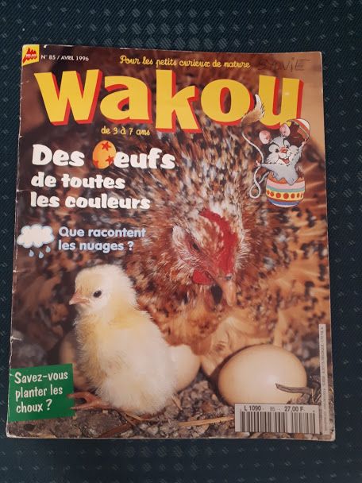

Documentaire
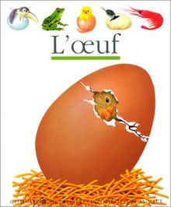
Albums
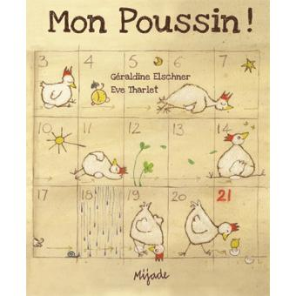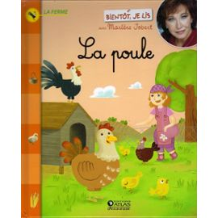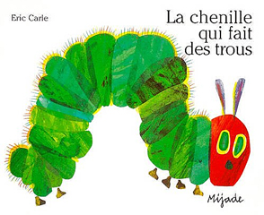
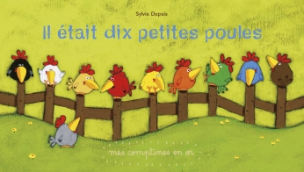

RESUME :
Mon poussin : "Pour avoir un poussin, il faut qu'une poule ponde un oeuf puis qu'elle le couve pendant 21 jours", c'est ce que la maman de Manon lui a expliqué. Mais Manon aimerait en savoir plus. Elle se glisse au poulailler et attend, cachée dans la paille. Si l'oeuf apparaît bien comme prévu, la poule n'est cependant pas décidée à le couver. Que va devenir le poussin dans sa coquille ? Sans hésiter, Manon décide de l'adopter.
La poule : Plumette aimerait bien avoir un poussin, mais comment faire ? La fermière lui prend tous ses œufs pour les vendredis au marché ! Heureusement, la dinde a une idée pour que Plumette ait enfin un bébé…
La chenille qui fait des trous : La petite chenille est très gourmande. Au bout d'une semaine, elle est devenue énorme. Mais le papillon qu'elle deviendra aura toutes les couleurs de ses festins. L'ouvrage permet à l'enfant d'apprendre les chiffres puisqu'au fil des pages le nombre de trous fait par la chenille augmente.
Les dix petites poules
La poule rousse (album classqiue) : https://www.youtube.com/watch?v=Zj8FsRGHfI4

CE QUE NOUS ALLONS FAIRE AVEC CES LIVRES :.
- Comprendre le rôle de la couveuse
- Identifier les besoins à apporter aux œufs, les besoins des poules.
- Se souvenir du cycle de vie des papillons
- Apprendre la comptine numérique

ACCUEIL :
NOUVEAUX PROGRAMMES 2015 :
L'accueil quotidien dans la salle de classe est un moyen de sécuriser l'enfant. L'enseignant reconnaît en chaque enfant une personne en devenir et un interlocuteur à part entière, quel que soit son âge.
Les élèves sont accueillis par l'enseignant qui leur parle individuellement : « Bonjour Léa, bonjour Gabriel....

NOUVEAUX PROGRAMMES 2015 :
Les ateliers autonomes
L'utilisation d'instruments, d'objets variés, d'outils conduit les enfants à développer une série d'habiletés, à manipuler et à découvrir leurs usages.
Les enseignants constituent un répertoire commun de pratiques, d'objets et de matériels (matériels didactiques, jouets, livres, jeux) pour proposer au fil du cycle un choix de situations et d'univers culturels à la fois variés et cohérents.
Le coin jeu :
Le jeu permet aux enfants d'exercer leur autonomie. L'enseignant donne à tous les enfants un temps suffisant pour déployer leur activité de jeu.
L'enseignant encourage à développer des essais personnels, prendre des initiatives, apprendre progressivement à faire des choix.
Il les aide à se représenter ce qu'ils vont devoir faire, avec quels outils et selon quels procédés.
Dans un premier temps, les règles collectives sont données et justifiées par l'enseignant qui signifie à l'enfant les droits (s'exprimer, jouer, apprendre, faire des erreurs, être aidé et protégé...) et les obligations dans la collectivité scolaire (attendre son tour, partager les objets, ranger, respecter le matériel...)

 | TEMPS:  20mn | ACTIVITE:  participer aux ateliers autonomes | COMPETENCE:  Construire les premiers outils pour structurer sa pensée | ORGANISATION:  individuellement
- Puzzles séquentiels
- Retrouver les lettres de son prénom
- Puzzles animaux et leurs habitats
- Placer les boutons en fonction du cardinal donné (de 1 à 6)
- Ateliers avec la fiche nombre et les différents objets a replacer : carte main, pierres précieuses, légo
- Poissons et leurs bulles
- Machine à bonbons
- Puzzles à plus de pièces

NOUVEAUX PROGRAMMES 2015 : Pour les plus jeunes, les premiers repères temporels sont associés aux activités récurrentes de la vie quotidienne d'où l'importance d'une organisation régulière et de rituels qui marquent les passages d'un moment à un autre.
REGROUPEMENT 0 :
NOUVEAUX PROGRAMMES 2015 : L'école maternelle est une école bienveillante, plus encore que les étapes ultérieures du parcours scolaire. Sa mission principale est de donner envie aux enfants d'aller à l'école pour apprendre, affirmer et épanouir leur personnalité.
TEMPS :  5-6 mn |  | ACTIVITE : | COMPETENCE :  (Mobiliser le langage dans toutes ses dimensions)  Pratiquer divers usages du langage oral :décrire | ORGANISATION :  collective
LUNDI-MARDI -JEUDI-VENDREDI : Chaque jour, l'enseignant fait l’appel et affiche l’étiquette prénom de l’enfant présent.
Un élève est tiré au hasard, il va compter des absents, essayer de reconnaître les prénoms des camarades sur l’étiquette prénom des absents, et construire la tour des absents pour dénombrer les absents
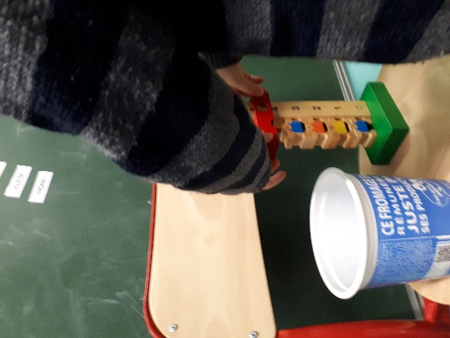.
On rappelle le déroulement de la matinée.
Lecture : Lecture des prénoms des absents (apprendre à reconnaitre les étiquettes prénoms des camarades), identification des lettres des prénoms. Demander à un élève de venir effacer une des lettres du prénom en la nommant. Il peut arriver que les élèves demandent le son du prénom ainsi écrit. En profiter pour faire une petite séance improvisée de phonologie !!!!
EPS :
NOUVEAUX PROGRAMMES 2015 : À travers les activités physiques vécues à l'école, les enfants apprennent à mieux connaître et maîtriser leur corps.
Les situations proposées à l'enfant lui permettent de découvrir et d'affirmer ses propres possibilités d'improvisation, d'invention et de création en utilisant son corps.
TEMPS:  30 mn | ACTIVITE: | COMPETENCE:  (Agir, s'exprimer, comprendre à travers l'activité physique)  Coordonner ses gestes et ses déplacements | ORGANISATION:  Demi groupe avec ASEM
Matériel :

Disposition, 9 élèves
Consignes :
Les bancs
Source : Yves Thomas, primaths.fr
Compétences : Connaitre les décompositions des nombres de 3 à 5 voire plus.
Ici, on joue à chercher quels bancs associer pour asseoir exactement le bon nombre d’enfants.

REGROUPEMENT 1 :
NOUVEAUX PROGRAMMES 2015 :L'enfant trouve sa place dans le groupe, se fait reconnaître comme une personne à part entière
TEMPS:  30 mn |  | ACTIVITE: | COMPETENCE:  (Mobiliser le langage dans toutes ses dimensions)  Communiquer avec les adultes et avec les autres enfants par le langage, en se faisant comprendre. | ORGANISATION:  Demi groupe avec l’enseignante
 | LUNDI-MARDI JEUDI-VENDREDI :
RECREATION :
NOUVEAUX PROGRAMMES 2015 :L'accueil, les récréations, l'accompagnement des moments de repos, de sieste, d'hygiène sont des temps d'éducation à part entière. Ils sont organisés dans cette perspective par les adultes qui en ont la responsabilité et qui donnent des repères sécurisants aux jeunes enfants.
TEMPS:  30 mn | ACTIVITE:  jouer dans la cour | COMPETENCE:  apprendre en jouant | ORGANISATION:  collective
Utilisation des engins roulants à la récréation

Ateliers 1 :

TEMPS: | ACTIVITES: | COMPETENCES: | ORGANISATION:
20-25mn | 1.Séquence sur le dénombrement et l’art | -Pouvoir compter jusqu'à 10 -Reconnaître différents éléments au sein d'une image | atelier 1 supervisé par la stagiaire L3 dans le cadre de son stage
 | 2.Observation du développement du poussin | Reconnaître les principales étapes du développement d'un animal dans une situation d’observation | Enseignante en classe entière
 | 3.Apprendre à tenir un journal de bord : de l’œuf au poussin | Participer à la production d’un écrit | Enseignante  en petit groupe
 | 4 . Jeu de l’escalier par itération | Réaliser une collection dont le cardinal est donné. Avec un nombre | atelier 2 supervisé par l'ATSEM ou enseignant (avec les élèves qui n’ont pas réussi la semaine dernière)
 | 5.Apprendre à jouer à un jeu de plateau | Associer une constellation à une quantité | ASEM
Atelier 1 stagiaire enseignement Licence
ATELIER 2 : observation des œufs @kitclasse
ATELIER 3 «remplir régulièrement le cahier d’observation de l’œuf au poussin» @kitclasse
Support : projet de l’œuf au poussin
Matériel:
- Livret d’observation
- Les photos du matériel
- Les étiquettes des mots à coller dans le livret
- Les photos des observations
- Des crayons pour mettre en couleur le cahier
Objectifs :
Apprendre à produire un écrit pour garder une trace du projet et pouvoir en parler en famille
Consigne : tu vas apprendre à réaliser un cahier d’observation, pour cela il faut compléter le cahier pour garder une trace de ce que tu vois lors de notre projet.
Pour chaque page ouvrir la bonne page à chaque élève, (peut être mettre une gommette sur la page qui va être complétée. Lire la consigne, proposer les différentes étiquettes photos ou mots aux enfants et discuter celle à utiliser. Les enfants la colle quand tout le monde est d’accord. Puis comme c’est en noir et blanc ils peuvent la colorier
ATELIER 2 «Le jeu de l’escalier »
Support: - http://primaths.fr/outils%20petits/escalier.html
Matériel: des briques une bassine par participant
Dispositif : l’adulte va travailler en binôme avec un enfant, mais il prend un petit groupe pour que les autres comprennent le jeu. Il change de partenaire jusqu’à avoir fait un petit escalier de 4 marches comme dans le modèle ce dessous
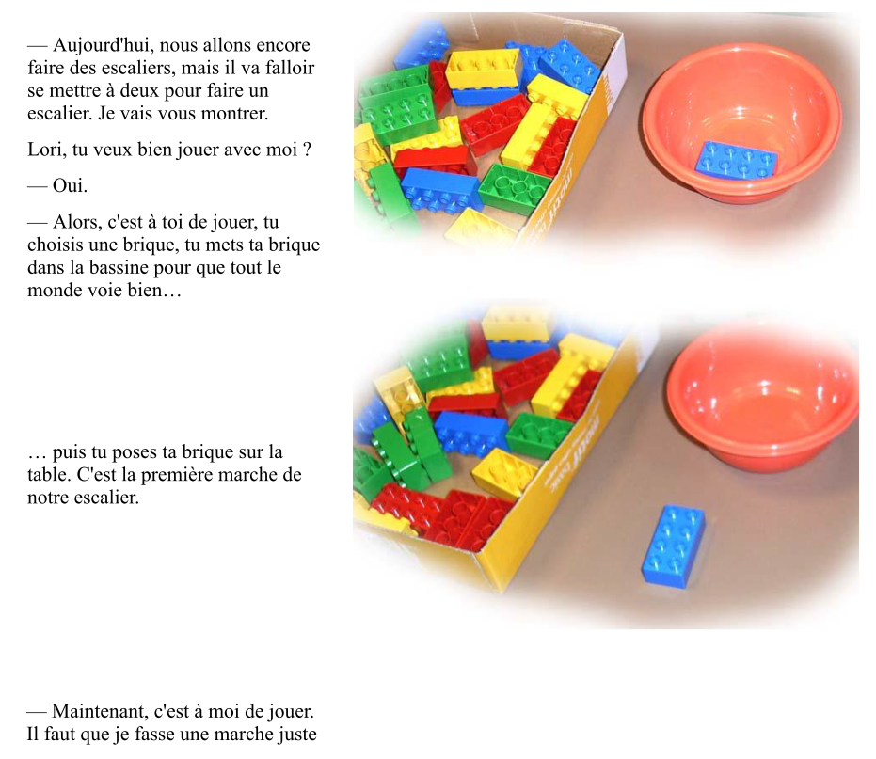

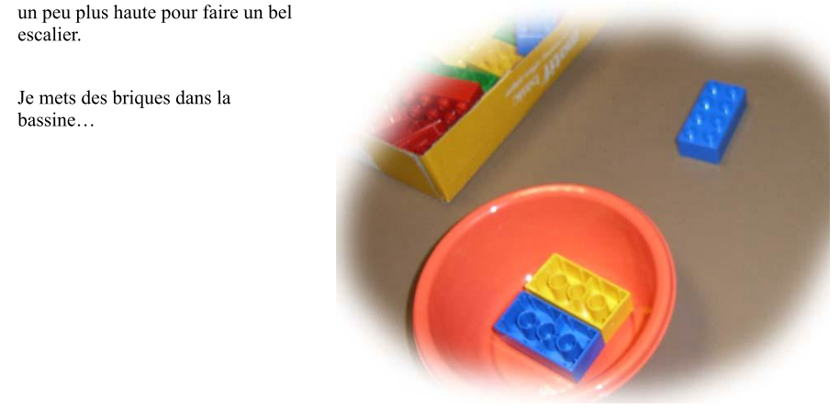

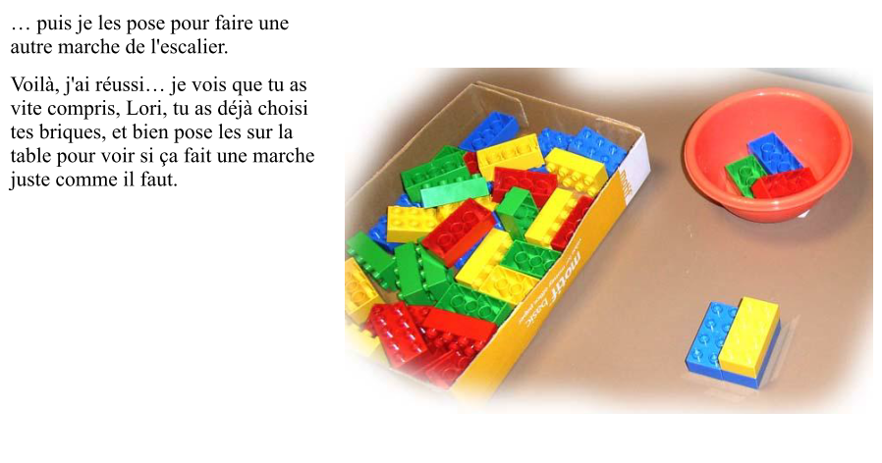

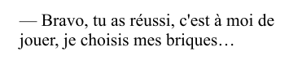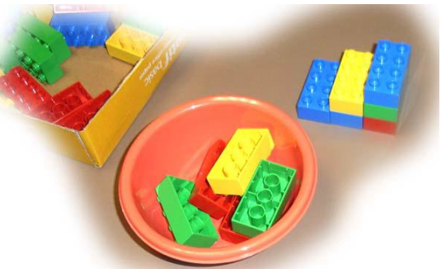

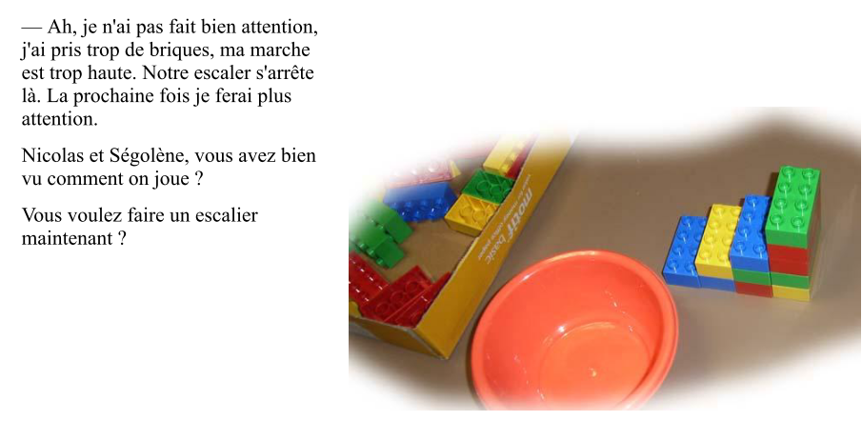
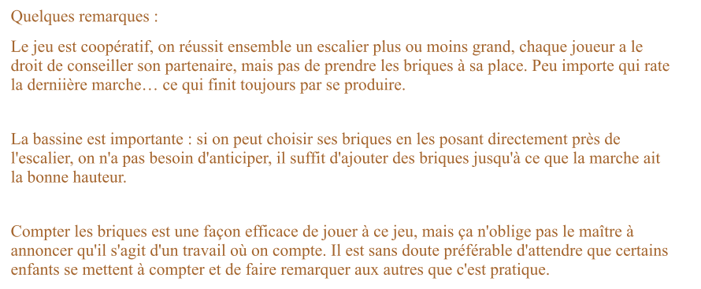
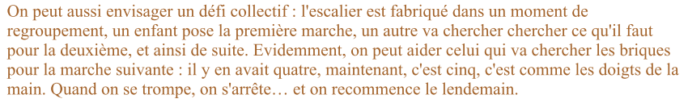
Atelier 5 : Jeu de plateau
Matériel : un jeu de plateau avec un dé de type jeu de loi
(on pourra utiliser celui de Lulu et les couleurs)
Objectif : apprendre à jouer à un jeu de société :
- Utiliser un dé et reconnaitre les constellations (1 à 3, plus pour les élèves qui y arrivent bien), l’objectif serait qu’il ne compte pas les points du dé
- Avancer du bon nombre de case : le un est la case suivante de la leur
- Sauter régulièrement d’une case à l’autre
- Attendre son tour
- Attendre que le jeu soit terminé avant de quitter l’atelier

REGROUPEMENT 2 :
NOUVEAUX PROGRAMMES 2015 :L'enseignant sait mobiliser l'attention de tous dans des activités qui les amènent à comprendre des propos
TEMPS:  10 mn | ACTIVITE:  participer à des petits échanges sur le livre | COMPETENCE:  (Mobiliser le langage dans toutes ses dimensions)  Communiquer avec les adultes et avec les autres enfants par le langage, en se faisant comprendre. | ORGANISATION:  collective
DÉCOUVERTE ET COMPRÉHENSION D’UN ALBUM
Lecture de l’album

RANGEMENT/SORTIE
SIESTE
REPRISE ATELIERS SELON LES ELEVES
ATELIERS 2 :
NOUVEAUX PROGRAMMES 2015 :
Les élèves apprennent à identifier, désigner et nommer les différentes parties du corps.

Chaque enseignant s'attache à mettre en valeur, au-delà du résultat obtenu, le cheminement de l'enfant et les progrès qu'il fait par rapport à lui-même. Il permet à chacun d'identifier ses réussites, d'en garder des traces, de percevoir leur évolution
TEMPS: | ACTIVITES : | COMPETENCES : | ORGANISATION :
45 mn  et après la sieste, selon les élèves.  Chaque jour, les élèves choisissent leur atelier et n’ont aucune obligation de participer plus à l’un qu’à l’autre, ce qui compte est de participer à un atelier, l’enseignant note les choix des élèves pour évaluer leurs préférences IM | 1.Apprendre à Ecrire le mot poule | Apprendre à reconnaitre les lettres de l’alphabet | Supervisé par la stagiaire
 | 2.Apprendre à retracer le cycle de vie de la chenille | Connaitre les étapes de vie d’un être vivant | Autonomie
 | 3.Mettre le bon nombre de poules dans les poulaillers | Associer une quantité à un cardinal | Autonomie (évaluation formative)
 | 4.Fabriquer des œufs de poule en pâte à modeler | Utiliser des techniques et des matières pour reproduire un modèle | autonomie
 | 5.Apprendre à peindre à la façon d’Holton Rower | Réaliser une composition personnelle en reproduisant des graphismes | Supervisé par ASEM
 | 6.Ateliers autonomes de maths | Les outils pour structurer la pensée | Supervisé par enseignante : évaluation à travers le cahier des champions
Atelier 1 : apprendre à écrire le mot poule
Support : Projet de l’œuf à la poule
Matériel :
- fiche poule avec lettre mobile
- Colle
- Ciseaux
- Une barquette par élève
Objectif :
- Apprendre à reconnaitre les lettres de l’alphabet
- Découvrir l’écrit
Consigne
Tu vas apprendre à reconnaitre les lettres qui composent le mot poule et à les replacer dans le bon ordre. L’enseignant présente le mot et identifie les lettres avec les élèves.
Tu découpe les lettres et tu les replaces
Lors du collage l’adulte interroge les élèves sur le nom des lettres
Faire attention à ce que les élèves collent les lettres de la gauche vers la droite

Prolongement : apprendre à tracer les lettres du mot
http://l-education.com/apprendre-a-ecrire-la-lettre-p-en-capitale-dimprimerie
Atelier 2 : Ordonner les images séquentielles du cycle de la vie des chenilles
Etape 1 : rappel de la lecture de l’album la promesse + lire la chenille qui fait des trous
Etape 2 : vidéo : :
Etape 3 : séquentiel papillon : https://www.ameliepepin.com/documents/8cad4b58-1e46-456b-8fb0-a9ffd0cf501d
Maintenant à toi de reclasser les images pour raconter ce que devient l’œuf du papillon
Tu découpes les images et tu colles en premier l’œuf puis les autres étiquettes dans l’ordre
Atelier 3 : Evaluation constellation-quantité de 1 à 3
Matériel
- Fiche poulailler constellation
- Poules découpées
- Colle
- Barquette
Objectif : évaluer les connaissances sur la correspondance constellation-quantité
Consigne
Ces derniers jours nous avons travaillé sur les différentes représentations de la quantité, la main, les chiffres et les dés. Aujourd’hui j’aimerai que tu me montres ce que tu as appris avec les dés. Tu dois mettre dans chaque poulailler le nombre de poules indiqué par le dé dessiné sur le poulailler
Atelier 4 : fabriquer un œuf en pâte à modeler
Matériel
- Pâte à modeler
- Des œufs
Objectif : travailler la matière pour fabriquer un objet (ou des lettres)
Consigne : regarde les œufs, quelle est leur forme ? Tu vas refaire un œuf avec la pâte à modeler
Prolongement : faire les lettres du mot poule en colombins de pâte à modeler
ATELIER 5 «Peinture à la façon d’ Holton Rower»
Matériel
- Une feuille canson avec le prénom de l’enfant
- Un petit pot de fleur avec le prénom de l’enfant
- Un œuf avec le prénom de l’enfant écrit sur une tige plantée dans l’œuf
- De la peinture acrylique
- Des pics en bois
Tu vas apprendre à peindre comme Holton Rower en superposant des couleurs. Sa technique va te permettre de décorer un œuf pour paques et un pot de fleur ainsi qu’une feuille qui te servira pour faire une carte de Pâques
Réalisation
Poser le pot de fleur à l’envers sur une feuille et l’œuf par-dessus
Comment travaille Holton Rower ? Il verse la peinture sur des objets et la laisse couler. Il ajoute d’autres couleurs par-dessus. Tu choisis tes couleurs, regarde ce qu’il se passe e recommence de façons à avoir 3 couleurs sur ton œuvre
Laisser sécher
Ateliers autonomes, les élèves peuvent faire valider leur atelier dans le cahier de champion auprès d’un adulte de la classe (si l’adulte est occupé ils doivent attendre à coté en posant la main sur l’épaule de l’adulte pour ne pas le déranger)

RECREATION :
NOUVEAUX PROGRAMMES 2015 :L'accueil, les récréations, l'accompagnement des moments de repos, de sieste, d'hygiène sont des temps d'éducation à part entière. Ils sont organisés dans cette perspective par les adultes qui en ont la responsabilité et qui donnent des repères sécurisants aux jeunes enfants.
TEMPS:  30 mn | ACTIVITE:  jouer dans la cour | COMPETENCE:  apprendre en jouant | ORGANISATION:  collective

REGROUPEMENT 3
Domaine 1 : Éveil à la diversité linguistique
À partir de la moyenne section, ils vont découvrir l'existence de langues, parfois très différentes de celles qu'ils connaissent. Dans des situations ludiques (jeux, comptines...) ou auxquelles ils peuvent donner du sens (DVD d'histoires connues par exemple), ils prennent conscience que la communication peut passer par d'autres langues que le français : par exemple les langues régionales, les langues étrangères et la langue des signes française (LSF). Les ambitions sont modestes, mais les essais que les enfants sont amenés à faire, notamment pour répéter certains éléments, doivent être conduits avec une certaine rigueur. Un des axes du projet d ‘école est l’anglais, nous commençons donc l’éveil linguistique en PS

TEMPS:  15 mn | ACTIVITE:  Chanter-danser | COMPETENCE:  dire de mémoire et de manière expressives des comptines | ORGANISATION:  collective
Rain go away
The very hungry caterpillar

En français :
Les dix petites poules
RANGEMENT/SORTIE
BILAN QUOTIDIEN:
OBSERVATIONS:
DIFFICULTES RENCONTREES:
SOLUTIONS ENVISAGEES:
SATISFACTIONS:

POULE | COQ
OEUF | POUSSIN

POULE | COQ
OEUF | POUSSIN

POULE | COQ
OEUF | POUSSIN

POULE | COQ
OEUF | POUSSIN

POULE | COQ
OEUF | POUSSIN

POULE | COQ
OEUF | POUSSIN

POULE | COQ
OEUF | POUSSIN

